Информация о проведении вечера для пожилых «Кому за.....60»
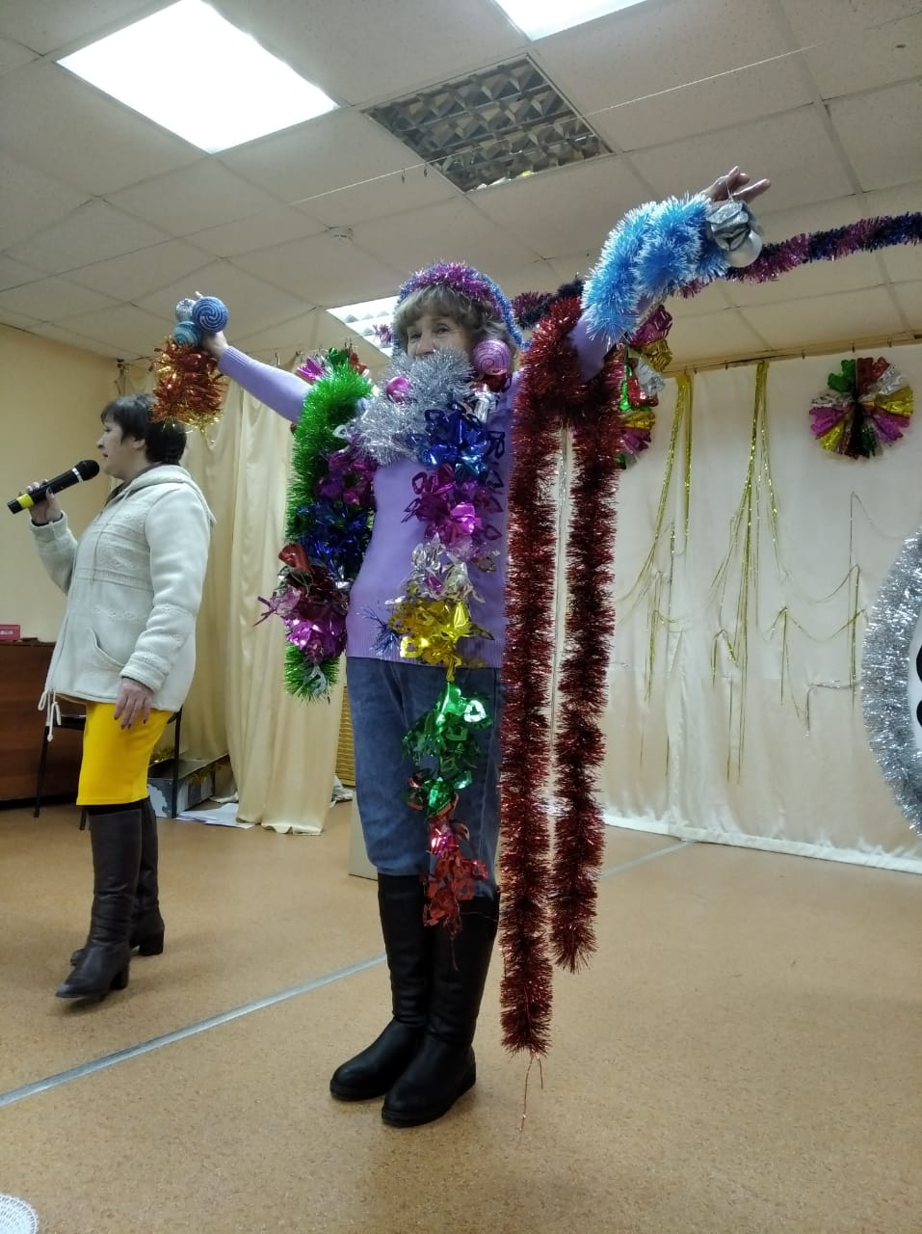
30 января 2021 года мной, совместно с Советом ветеранов и Сарановским Домом досуга проведен вечер для пожилых людей. Посвящен вечер был встрече Нового года, т.к. из-за сильных холодов, да и из-за карантина провести раньше его не представилась возможность. Зал украшен по новогоднему, елка сверкает горящими огнями, гости в сборе и праздник начался!!! Ведущие Пашкова Т.В. и её помощница Баба-Яга (Налимова О.П.) удивляют собравшихся все новыми и новыми задумками. Вот уже в зале веселье и смех, никто не остался в стороне, все играют, танцуют и веселятся. Конечно, не обошлось без фотосессии. Всего на вечер пришло 17 человек, расходиться никому не хотелось, но время неумолимо бежит вперед.
Мероприятия для пожилых людей направлены на развлекательную часть жизни пенсионеров. Развлечения и праздники украшают жизнь, расслабляют, помогают отвлечься от забот, заряжают энергией и позитивом. У большинства из них отсутствует работа и общественная деятельность. Каждый день безрадостно похож на предыдущий. Взрослым детям и внукам за суетой и беспечностью не всегда есть дела до постаревших родственников, поэтому у старшего поколения теряется весь интерес к жизни. Собираясь для подобных встреч, люди почтенного возраста имеют возможность послушать красивые стихотворения, песни, принять участие в викторинах, разгадывать загадки и обмениваться приятными воспоминаниями. А ещё они не скупятся на слова благодарности за уделенное им внимание.
Н.Г. Баланина


